利镖链路 · 智慧园区建设项目周报
第 35 周（2026-09-21 ～ 2026-09-30）
一、本周概览
本周项目整体推进平稳，Sprint 12 的 9 项任务完成 7 项，完成率约 78%。其中「设备到货验收」与「联调环境搭建」已关闭；「BIM 模型更新」因设计院图纸变更顺延至下周。累计完成产值 1,280.5 万元，占月度计划的 86%（口径：2026-09-30 16:00）。
二、关键进展
- 完成园区东区 3 号厂房的设备基础浇筑与养护（第 3 方检测报告已归档）；
- 完成视频监控系统 V2.1 的联调，覆盖 128 路摄像机，历史回放延迟 < 2s；
- 与业主单位完成第二次需求澄清会，纪要已上传至协同平台（编号：MOM-2026-0918）；
- 完成《施工组织设计（修订版）》内部评审，评审意见共 12 条，闭环 10 条。
- 遗留问题：东区配电房移交时间以业主正式函件为准；
- 风险提示：10 月雨季施工窗口缩短；
- 资源申请：BIM 工程师 1 人（10 月 8 日进场）。
三、工作流进度
表 1：工作流进度（截至 2026-09-30）
工作流 | 负责人 | 完成度 | 风险
土建施工 | 张伟 | 85% | 低
设备安装 | 李娜 | 70% | 中
电气工程 | 王强 | 60% | 中
弱电智能化 | 赵敏 | 55% | 高
软件平台 | 刘洋 | 80% | 低
档案与验收 | 陈静 | 40% | 低
备注：完成度为项目管理办公室自评口径；风险等级按红/橙/黄三级转换。
四、风险与问题（含处置）
等级 | 风险描述 | 影响 | 责任人 | 计划关闭
高 | 配电房移交延迟 | 影响联调 | 张伟 | 10-15
高 | 雨季施工窗口缩短 | 工期风险 | 王强 | 10-20
中 | BIM 模型与现场不一致 | 返工风险 | 赵敏 | 10-12
中 | 第三方检测排期紧张 | 验收节点 | 陈静 | 10-18
低 | 档案编目人力不足 | 进度影响小 | 刘洋 | 10-25
低 | 周报模板格式微调 | 无 | 陈静 | 已关闭
五、关键路径示意
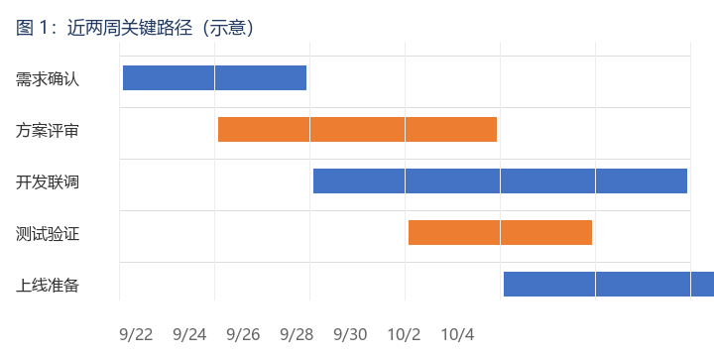
图 1：近两周关键路径（示意；横轴为日期，纵轴为工作流）
六、下周计划
- 完成东区配电房移交并启动联调（10-08 起）；
- 完成 BIM 模型第 4 版并提交业主确认；
- 完成 3 号厂房消防验收资料预审；
- 启动档案编目专项（外包 2 人）。
相关链接：项目周报协同平台（示例链接）

